# 25. Програмске структуре – (разграната програмска структура)

**Програмска структура** представља **начин и редослед решавања** појединачних мањих **задатака** да би се дошло до коначног решења проблема. Ова дефиниција подсећа на алгоритам, јер програми се и пишу на основу алгоритма. Програм је заправо реализација алгоритма на програмском језику.

Основне програмске структуре које се појављују у многим програмским језицима су:

## Линијска програмска структура

За њу се често каже да представља **след наредби**. Она је **најједноставнија структура**. Наредбе се одвијају једна иза друге, оним редом како су написане. Свака наредба извршава се **тачно једанпут.**

На слици 3.8.1. приказан је програм за цртање квадрата. Као што видиш, блокови се надовезују један на други нема услова ни гранања. Дакле, структура програма је линијска.

сваки лик у *Scratch-y* има невидљиву оловку помоћу које може да црта по сцени. Оловка може имати два стања: може бити спуштена и подигнута. Када је спуштена, лик ће цртати линију док се креће. Блок-наредбе за цртање наћи ћеш у групи **Оловке.**

## Разграната програмска структура

Код разгранате структуре постоје места у програму где се поставља одређени услов и испитује његова тачност. Овакво место се назива **гранање.** Оно омогућава различит ток програма који зависи од резултата постављеног услова. Резултат услова може имати само две вредности да или не тј. може бити **испуњен** или **неиспуњен.**

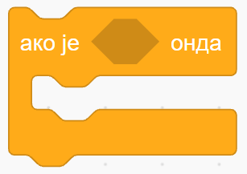Постоји 2 наредбе гранања:

1. Наредба **АКО ЈЕ ОНДА** (енгл **IF then**) која се налази у групи наредби **Управљање.** Уколико је услов испуњен, извршавају се наредбе које следе. Ако услов није испуњен, наредбе које следе се неће извршити и прескачу се и извршава се следећа наредба.

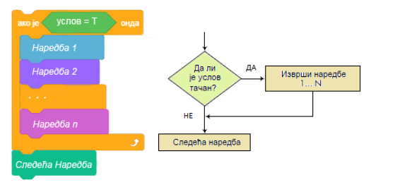

Наредбе услова су у облику дијаманта и може се изабрати следећи:

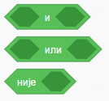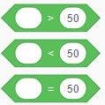Из тиркизне групе **осећај:** Из зелене групе **оператори**:

****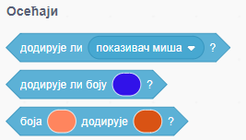

### Примтер 1. IF оловка

У програму оловка ће на сцени нацртати линију дужине 300 корака уколико је *дирка размак притиснута* у моменту када је кликнуто на зелену заставицу.

Ако у моменту када је кликнуто на зелену заставицу дирка размак није притиснута, оловка ће отићи на случајан положај.

1. наредба **АКО ЈЕ ОНДА У СУПРОТНОМ** (енгл **IF then ELSE** ) испитује ако је услов испуњен извршиће се наредбе под условом **IF, али** у случају неиспуњења постављеног услова оствариће се друга грана програмске структуре (**ELSE** )

### Примтер 2. IF ELSE оловка

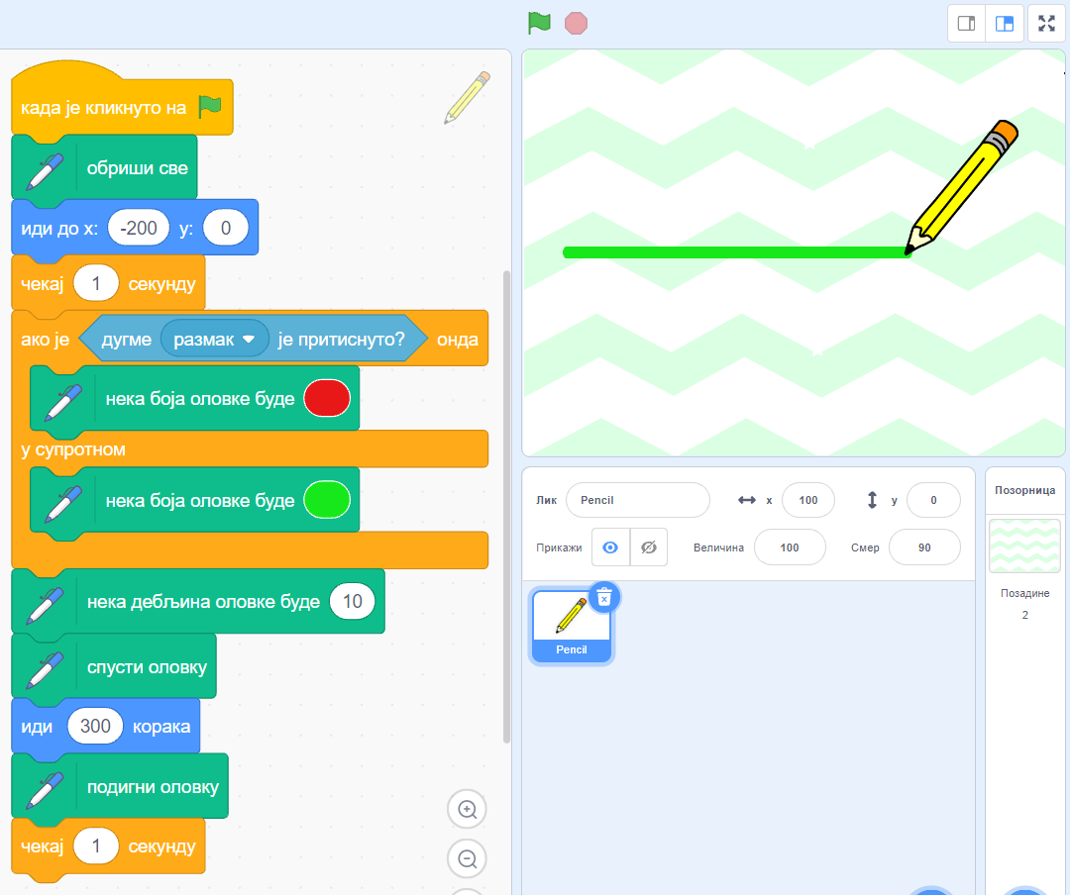

### 2. ЧАС

## Оператори

Оператори се користе када хоћемо да питамо корисника нешто, па његов одговор испитујемо у услову и у зависности од њега програм ради различите акције. Наредбе су:

1. Да бу питали корисника нешто
2. 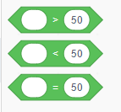 одговор испитујемо тако што га стављамо у зелени услов

### Пример 1. Питалица Косовски бој

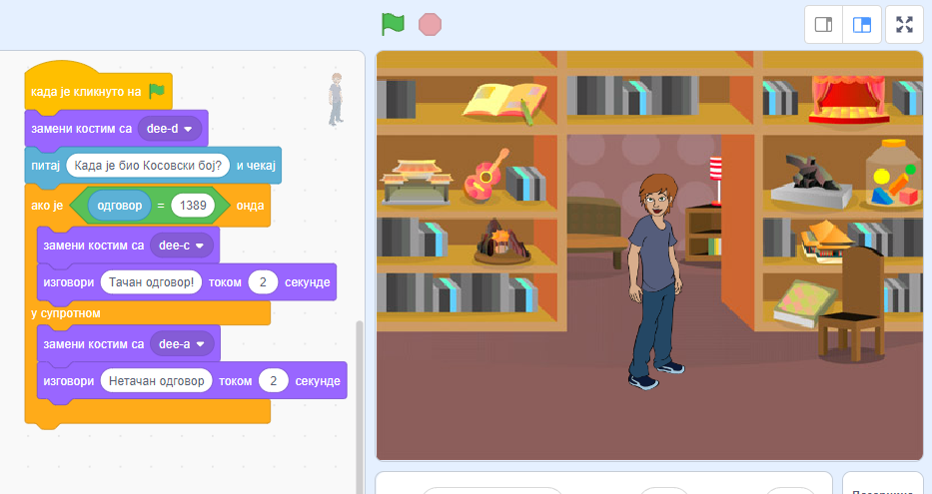

### Пример 2. иф питалица 3 пута 5

### 

### Пример 3. лопта која одскаче и мења боје када је х веће од 0

### 

### 

### ДОМ1. шетња девојчице

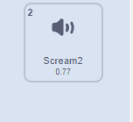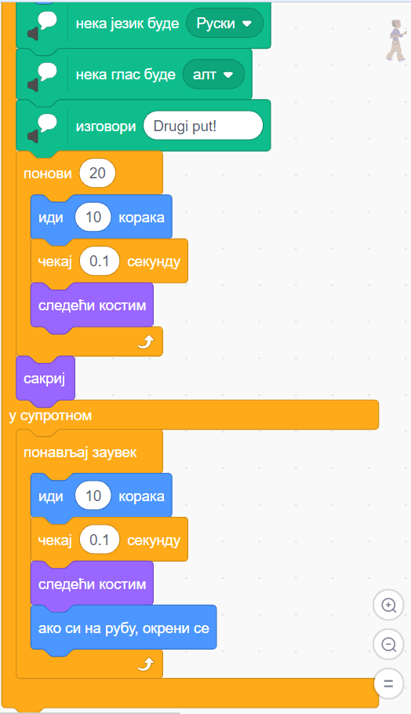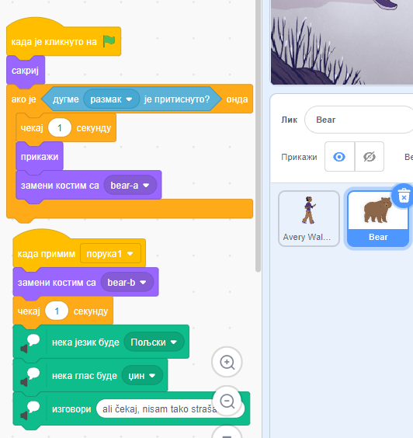

### Дом 2. Важни телефони (променљива)

**Важни телефони** <https://scratch.mit.edu/projects/368591471/editor/>

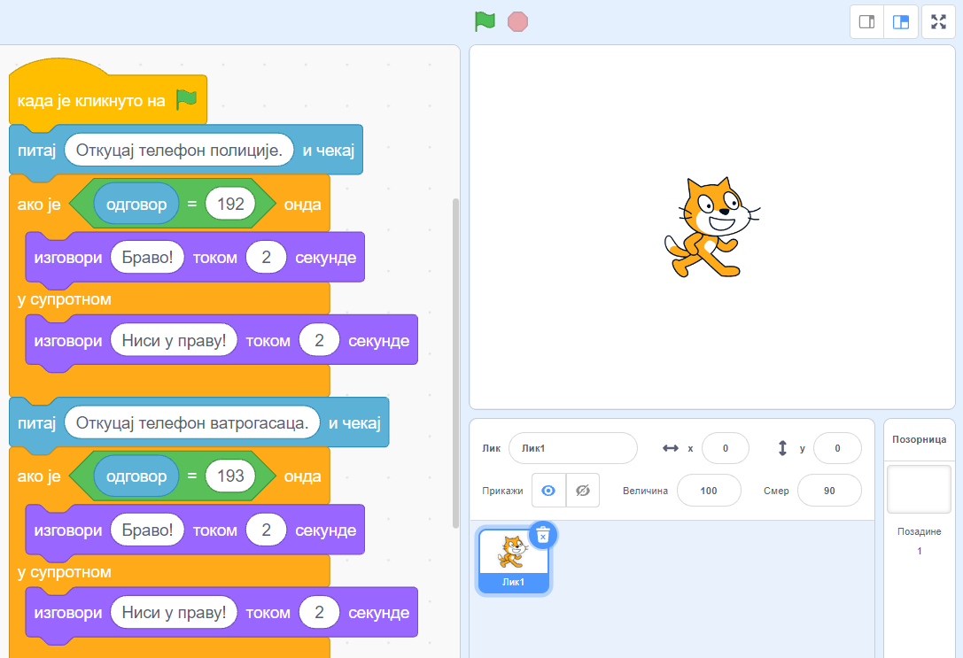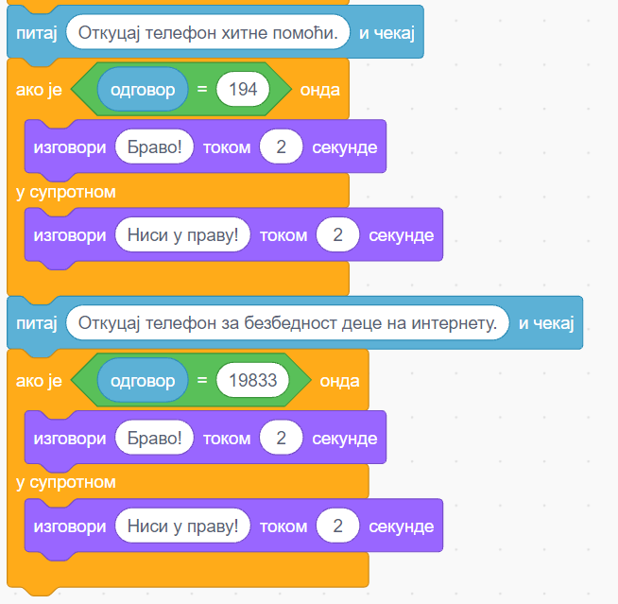

### Пример 3. ЦРТАЊЕ СЛОБОДНОМ РУКОМ

